|  |  |
| --- | --- |
| **ID** | 013 |
| **Funcionalidade** | Login |
| **Cenário** | Entrar em uma conta de usuário já cadastrada - Usuário: não logado |
| **Caso de Teste** | Logar em conta já cadastrada no sistema |
| **Data** | 20/12/2020 |
| **Status** | Passed |
| **Tester** | Caique Muniz dos Santos |

**Tela inicial**

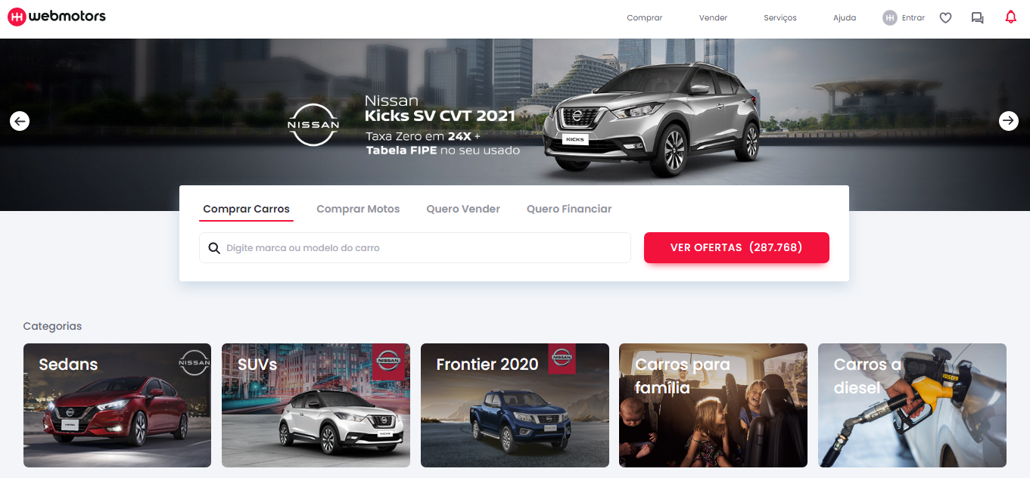

**Tela – login**

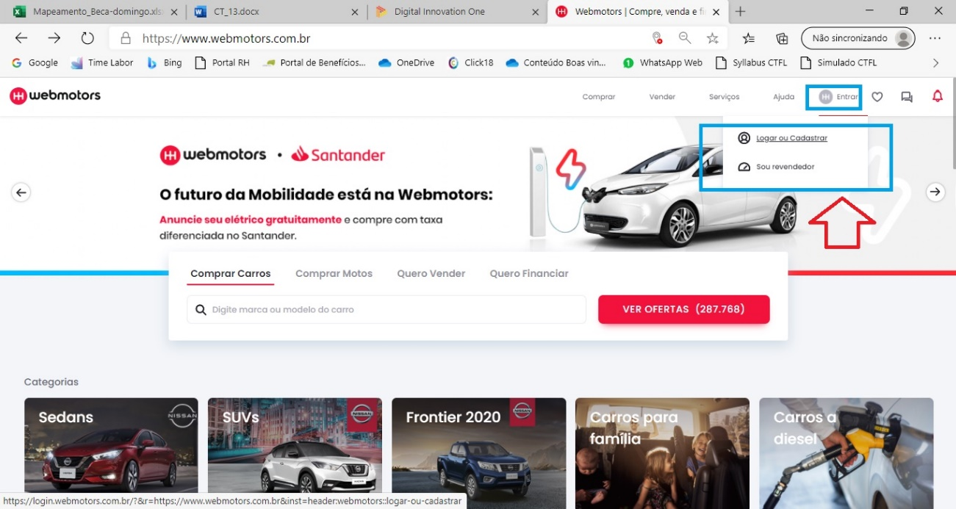

**Tela – Validação de login - 1**

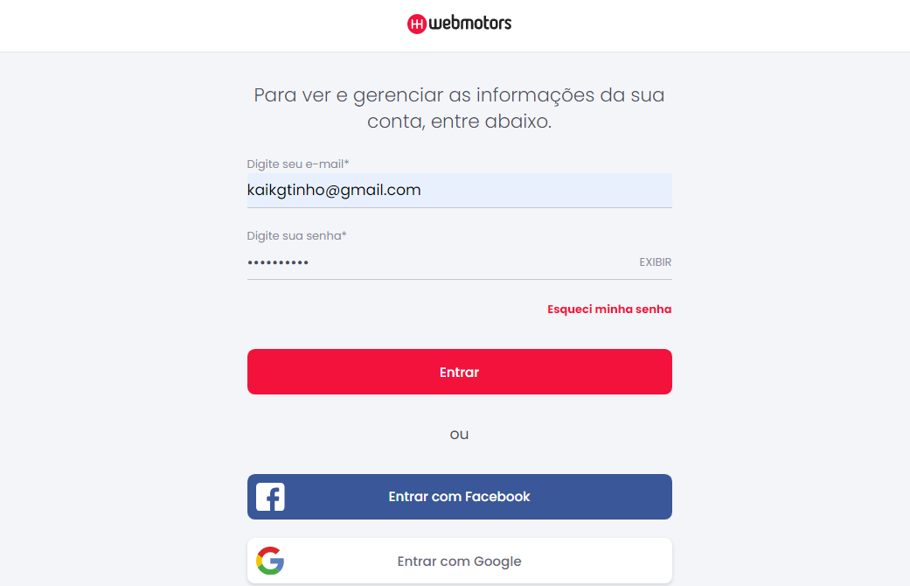

**Tela –Login efetuado**

